Лабораторная работа №3

Задание 3.1

Постановка задачи

Математическая модель

Описание переменных
Переменная | Тип | Суть
N | Int const | Длина числового вектора X
x[N] | Array of int | Числовой вектор X
n | int | Текущий эл-т массива
i | int | Счётчик цикла

Код программы
#include <stdio.h>

void main() {
int const N = 5;
int x[N], n;

for (int i = 0; i < N; ++i) {
printf("X[%d] = ", i + 1);
scanf("%d", &n);
x[i] = n * n;
}

printf("Y = [");
for (int i = 0; i < N; ++i) {
printf(" %d", x[i]);
}
printf(" ]\n");
}

Вывод программы
X[1] = 1
X[2] = 2
X[3] = 3
X[4] = 4
X[5] = 5
Y = [ 1 4 9 16 25 ]

Задание 3.2

Постановка задачи
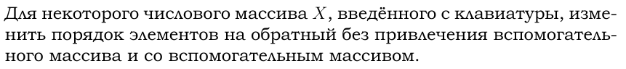

Описание переменных
Переменная | Тип | Суть
N | Int const | Длина числового вектора X
x[N] | Array of int | Числовой вектор X
n | int | Текущий эл-т массива
i | int | Счётчик цикла
y[N] | Array of int | Числовой вектор Y

Код программы
#include <stdio.h>

void main() {
int const N = 5;
int x[N], n;

for (int i = 0; i < N; ++i) {
printf("X[%d] = ", i + 1);
scanf("%d", &x[i]);
}

// Без вспомогательного массива
printf("[");
for (int i = N - 1; i >= 0; --i) {
printf(" %d", x[i]);
}
printf(" ]\n");

// С привлечением вспомогательного массива
int y[N];

for (int i = 0; i < N; ++i) {
y[N - i - 1] = x[i];
}

printf("[");
for (int i = 0; i < N; ++i) {
printf(" %d", y[i]);
}
printf(" ]\n");
}

Вывод программы
X[1] = 1
X[2] = 2
X[3] = 3
X[4] = 4
X[5] = 5
[ 5 4 3 2 1 ]
[ 5 4 3 2 1 ]

Задание 3.3

Постановка задачи
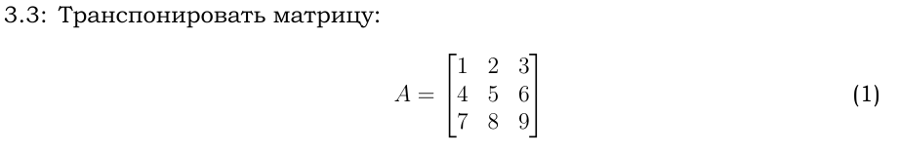

Описание переменных
Переменная | Тип | Суть
a | Array int | Двумерный массив (матрица)
i | int | Счётчик цикла
j | int | Счётчик цикла

Код программы
#include <stdio.h>

void main() {
int a[3][3] = {
{1, 2, 3},
{4, 5, 6},
{7, 8, 9}
};

for (int i = 0; i < 3; ++i) {
for (int j = 0; j < 3; ++j) printf("%d ", a[j][i]);
printf("\n");
}
}

Вывод программы
1 4 7
2 5 8
3 6 9

Задание 3.4

Постановка задачи
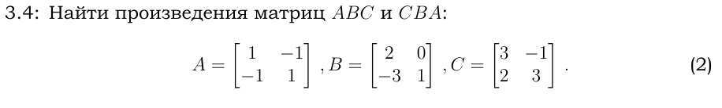

Математическая модель

Описание переменных
Переменная | Тип | Суть
a | 2D array of int | Матрица A
b | 2D array of int | Матрица B
c | 2D array of int | Матрица C
ab | 2D array of int | Матрица AB
bc | 2D array of int | Матрица BC
abc | 2D array of int | Матрица ABC
bca | 2D array of int | Матрица BCA
i | int | i координата
j | int | j координата
p | int | p координата
N | const | Размер матрицы

Код программы
#include <stdio.h>
#define N 2

void main() {
int
a[N][N] = {{1, -1}, {-1, 1}},
b[N][N] = {{2, 0}, {-3, 1}},
c[N][N] = {{3, -1}, {2, 3}},
ab[N][N] = {0}, cb[N][N] = {0}, abc[N][N] = {0}, cba[N][N] = {0};

// умножить A на B, С на A
for (int i = 0; i < N; ++i) {
for (int j = 0; j < N; ++j) {
for (int p = 0; p < N; ++p) {
ab[i][j] += a[i][p] * b[p][j];
cb[i][j] += c[i][p] * b[p][j];
}
}
}

// домножить на С, на A
for (int i = 0; i < N; ++i) {
for (int j = 0; j < N; ++j) {
for (int p = 0; p < N; ++p) {
abc[i][j] += ab[i][p] * c[p][j];
cba[i][j] += cb[i][p] * a[p][j];

}
}
}

// вывести результат
printf("A*B*C = \n");
for (int i = 0; i < N; ++i) {
for (int j = 0; j < N; ++j)
printf("%3d ", abc[i][j]);
printf("\n");
}

printf("\nC*B*A = \n");
for (int i = 0; i < N; ++i) {
for (int j = 0; j < N; ++j)
printf("%3d ", cba[i][j]);
printf("\n");
}
}

Вывод программы
A*B*C =
13 -8
-13 8

C*B*A =
10 -10
-8 8

Задание 3.5

Постановка задачи
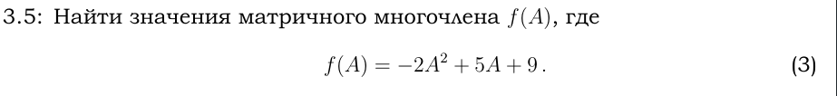

Математическая модель
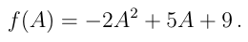

Описание переменных
Переменная | Тип | Суть
a | 2D array of int | Матрица A
a2 | 2D array of int | Матрица A²
i | int | i координата
j | int | j координата
p | int | p координата
N | const | Размер матрицы

Код программы
#include <stdio.h>
#define N 2

void main() {
int
a[N][N] = {{2, 0}, {-3, 1}},
a2[N][N] = {0};

// умножить A на A
for (int i = 0; i < N; ++i) {
for (int j = 0; j < N; ++j) {
for (int p = 0; p < N; ++p) {
a2[i][j] += a[i][p] * a[p][j];
}
}
}

// вывести результат
printf("A = \n");
for (int i = 0; i < N; ++i) {
for (int j = 0; j < N; ++j)
printf("%3d ", a[i][j]);
printf("\n");
}

printf("\nf(A) = \n");
for (int i = 0; i < N; ++i) {
for (int j = 0; j < N; ++j)
printf("%3d ", -2 * a2[i][j] + 5 * a[i][j] + 9);
printf("\n");
}
}

Вывод программы
A =
2 0
-3 1

f(A) =
11 9
12 12

Задание 3.6

Постановка задачи

Описание переменных
Переменная | Тип | Суть
N | Int const | Число строк в матрице
M | Int const | Число столбцов в матрице
i | int | Счётчик внешнего цикла
j | int | Счётчик вложенного цикла
x[N][M] | 2D array of int | Исходная матрица
y[N][M] | 2D array of int | Результирующая матрица

Код программы
#include <stdio.h>

void main() {
int const N = 3, M = 4;
int x[N][M], y[N][M], s;

for (int i = 0; i < N; ++i) {
s = 0;
for (int j = 0; j < M; ++j) {
printf("X[%d][%d] = ", i + 1, j + 1);
scanf("%d", &x[i][j]);
s += x[i][j];
}
x[i][0] = s / M;
}

printf("\n");
for (int i = 0; i < N; ++i) {
for (int j = 0; j < M; ++j) {
printf("%d ", x[i][j]);
}
printf("\n");
}
}

Вывод программы
X[1][1] = 1
X[1][2] = 2
X[1][3] = 3
X[1][4] = 4
X[2][1] = 5
X[2][2] = 6
X[2][3] = 7
X[2][4] = 8
X[3][1] = 1
X[3][2] = 2
X[3][3] = 3
X[3][4] = 4

2 2 3 4
6 6 7 8
2 2 3 4

Задание 3.7

Постановка задачи

Описание переменных
Переменная | Тип | Суть
N | Int const | Длина массива
x | Arr of int | Массив для сортировки
i | int | Счетчик внешнего цикла
j | int | Счетчик вложенного цикла
tmp | int | Буфер обмена

Код программы
#include <stdio.h>

void main() {
int const N = 5;
int x[N];

//Ввод
for (int i = 0; i < N; ++i) {
printf("X[%d] = ", i + 1);
scanf("%d", &x[i]);
}

//Сортировка
for(int i = 1; i < N; ++i) {
for(int j = i; j > 0 && x[j - 1] > x[j]; j--) {
int tmp = x[j - 1];
x[j - 1] = x[j];
x[j] = tmp;
}
}

//Вывод
printf("\nОтсортированный массив: [");
for (int i = 0; i < N; ++i) {
printf(" %d", x[i]);
}
printf(" ]\n");
}

Вывод программы
X[1] = 3
X[2] = 4
X[3] = 2
X[4] = 5
X[5] = 1

Отсортированный массив: [ 1 2 3 4 5 ]

Задание 4.1

Постановка задачи

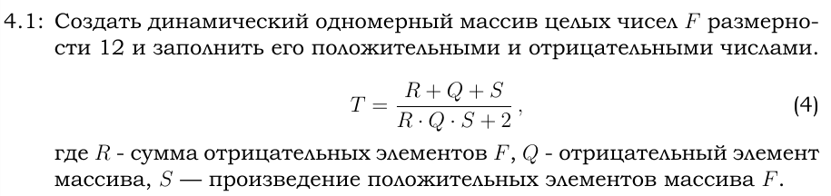
Описание переменных
Переменная | Тип | Суть
*f | Int pointer | Указатель на массив
N | Int const | Длина массива
i | int | Счётчик цикла
t | double | T (см. условие)
r | double | R (см. условие)
q | double | Q (см. условие)
s | double | S (см. условие)

Код программы
#include <stdio.h>
#include <stdlib.h>
#include <time.h>
#define N 12

void main() {
srand(time(NULL));
int *f;
f = (int *) malloc(12 * sizeof(int));

printf("Массив F: [ ");
for(int i = 0; i < N; ++i) {
f[i] = rand() % 21 - 10;
printf("%3d ", f[i]);
}
printf("]");

// Вычислить T
double t, r = 0, q, s = 1;
for(int i = 0; i < N; ++i) {
if (f[i] > 0) s *= f[i];
if (f[i] < 0) {
r += f[i];
q = f[i];
}
}

t = (r + q + s) / (r * q * s + 2);
printf("\nT(%lg) = %lg\n", q, t);
}

Вывод программы
Массив F: [ 9 7 4 0 -10 -4 -8 -9 3 1 -9 6 ]
T(-9) = 0.00274777

Задание 4.2

Постановка задачи
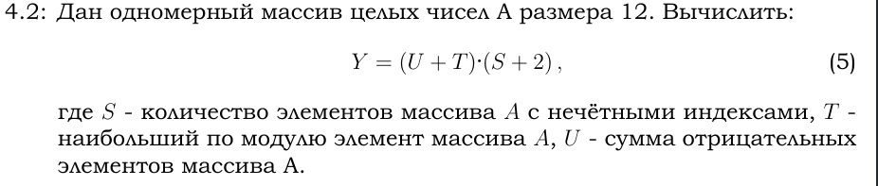

Математическая модель
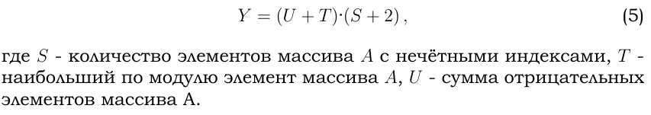

Описание переменных
Переменная | Тип | Суть
*a | Int pointer | Указатель на массив
N | const | Длина массива
i | int | Счётчик цикла
y | double | Y (см. условие)
u | double | U (см. условие)
t | double | T (см. условие)
s | int | S (см. условие)

Код программы
#include <stdio.h>
#include <stdlib.h>
#include <time.h>
#include <math.h>
#define N 12

void main() {
srand(time(NULL));
int *a;
a = (int *) malloc(12 * sizeof(int));

printf("Массив A: [ ");
for(int i = 0; i < N; ++i) {
a[i] = rand() % 21 - 10;
printf("%d ", a[i]);
}
printf("]");

// Вычислить y
double y, u = 0, t;
int s = N / 2;
t = abs(a[0]);
for(int i = 0; i < N; ++i) {
if (abs(a[i]) > t) t = a[i];
if (a[i] < 0) u += a[i];
}

y = (u + t) * (s + 2);
printf("\nY = %lg\n", y);
}

Вывод программы
Массив A: [ -7 -5 5 5 -6 4 -7 2 10 4 -10 2 ]
Y = -200

Задание 4.3

Постановка задачи
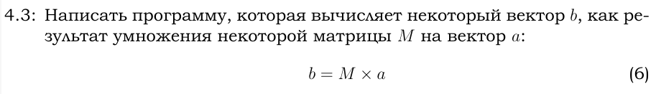

Математическая модель

Описание переменных
Переменная | Тип | Суть
N | Int const | Число строк в матрице
M | Int const | Число столбцов в матрице
m | int | Счётчик внешнего цикла
n | int | Счётчик вложенного цикла
A[N][M] | 2D array of int | Исходная матрица
V[N] | array of int | Вектор-множитель
s | int | Эл-т результирующей м-цы

Код программы
#include <stdio.h>
#include <time.h>
#include <stdlib.h>

void main() {
int const M = 5, N = 5;
int A[M][N], V[N];
srand(time(NULL));

printf("a = ");
for (int m = 0; m < M; ++m) {
V[m] = rand() % 10;
printf("\n%3d ", V[m]);
}

printf("\n\nA = \n");
for (int m = 0; m < M; ++m) {
for (int n = 0; n < N; ++n) {
A[m][n] = rand() % 10;
printf(" %2d", A[m][n]);
}
printf("\n");
}

printf("\nA * a =");
for (int m = 0; m < M; ++m) {
int s = 0;
for (int n = 0; n < N; ++n) {
s += A[m][n] * V[n];
}
printf("\n%d", s);
}
}

Вывод программы
a =
0
2
0
5
5

A =
9 2 4 6 3
0 8 6 6 4
9 2 7 4 8
7 8 8 9 4
7 2 1 9 5

A * a =
49
66
64
81
74

Задание 4.4

Постановка задачи
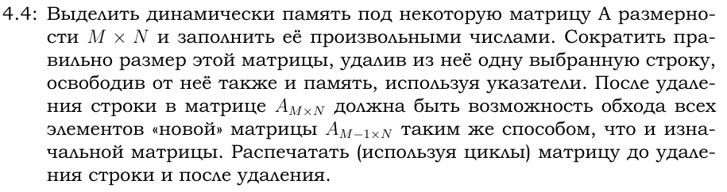

Описание переменных
Переменная | Тип | Суть
m | Int | Число строк
n | int | Число столбцов
**a | Int pointer | Двумерный массив
i | int | Счетчик внешнего цикла
j | int | Счетчик вложенного цикла

Код программы
#include <stdio.h>
#include <stdlib.h>
#include <time.h>
#include <math.h>

void main() {
srand(time(NULL));
int n, m;
n = rand() % 10 + 3;
m = rand() % 10 + 3;

// объявить матрицу
int **a = NULL;
a = (int **) malloc(m * sizeof(int *));
for (int i = 0; i < m; ++i) {
a[i] = (int *) malloc(n * sizeof(int));
}

// задать и вывести матрицу
printf("Матрица A[%d x %d]:\n", m, n);
for(int i = 0; i < m; ++i) {
for(int j = 0; j < n; ++j) {
a[i][j] = rand() % 21 - 10;
printf("%3d ", a[i][j]);
}
printf("\n");
}

// удалить 2 строку
free(a[1]);
m -= 1;
for(int i = 1; i < m; ++i) {
a[i] = a[i + 1];
}

// вывести результат
printf("\nМатрица A[%d x %d] (удалена 2 строка):\n", m, n);
for(int i = 0; i < m; ++i) {
for(int j = 0; j < n; ++j) {
printf("%3d ", a[i][j]);
}
printf("\n");
}
}

Вывод программы
Матрица A[10 x 9]:
-10 -10 -2 7 -2 -1 -7 1 -10
-5 4 -5 8 -6 -4 -2 4 1
-4 0 7 6 -1 10 10 7 6
0 3 -4 5 1 -6 -10 -2 1
-1 -1 10 -3 4 1 0 -1 5
6 7 -3 -6 -9 5 -10 5 -7
-10 5 8 6 -6 0 10 9 -9
-9 9 -3 2 -5 6 0 0 -3
-10 -10 7 4 4 1 -10 9 2
5 9 -3 8 7 10 5 0 -7

Матрица A[9 x 9] (удалена 2 строка):
-10 -10 -2 7 -2 -1 -7 1 -10
-4 0 7 6 -1 10 10 7 6
0 3 -4 5 1 -6 -10 -2 1
-1 -1 10 -3 4 1 0 -1 5
6 7 -3 -6 -9 5 -10 5 -7
-10 5 8 6 -6 0 10 9 -9
-9 9 -3 2 -5 6 0 0 -3
-10 -10 7 4 4 1 -10 9 2
5 9 -3 8 7 10 5 0 -7

Задание 4.5

Постановка задачи
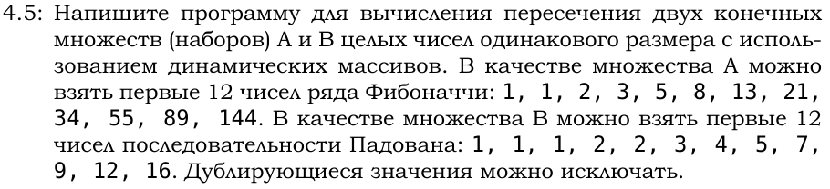

Описание переменных
Переменная | Тип | Суть
N | const | Длина массива
a | Arr of int | Массив А
b | Arr of int | Массив В
*c | Int pointer | Массив пересечения
c_len | int | Длина массива пересечения
i | int | Счетчик внешнего цикла
j | int | Счетчик вложенного цикла

Код программы
#include <stdio.h>
#include <stdlib.h>
#define N 12

void main() {
int a[N] = {1, 1, 2, 3, 5, 8, 13, 21, 34, 55, 89, 144},
b[N] = {1, 1, 1, 2, 2, 3, 4, 5, 7, 9, 12, 16};

printf("Массив A: [ ");
for(int i = 0; i < N; ++i) {
printf("%d ", a[i]);
}
printf("]\n");

printf("Массив B: [ ");
for(int i = 0; i < N; ++i) {
printf("%d ", b[i]);
}
printf("]");

int *c, c_len = 0;
c = (int *) malloc(N * sizeof(int));

for(int i = 0; i < N; ++i) {
for(int j = 0; j < N; ++j) {
if (a[i] == b[j]) {
c[c_len] = a[i];
c_len += 1;
break;
}
}
}

printf("\nПересечение: [ ");
for(int i = 0; i < c_len; ++i) {
printf("%d ", c[i]);
}
printf("]");
}

Вывод программы
Массив A: [ 1 1 2 3 5 8 13 21 34 55 89 144 ]
Массив B: [ 1 1 1 2 2 3 4 5 7 9 12 16 ]
Пересечение: [ 1 1 2 3 5 ]

Задание 4.6

Постановка задачи
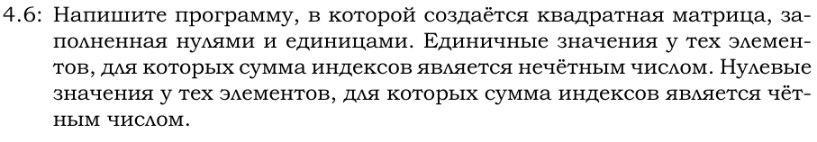

Описание переменных
Переменная | Тип | Суть
m | Int | Число строк
n | int | Число столбцов
**a | Int pointer | Двумерный массив
i | int | Счетчик внешнего цикла
j | int | Счетчик вложенного цикла

Код программы
#include <stdio.h>
#include <stdlib.h>
#include <time.h>
#include <math.h>

void main() {
srand(time(NULL));
int n, m;
n = rand() % 10 + 3;
m = rand() % 10 + 3;

// объявить матрицу
int **a = NULL;
a = (int **) malloc(m * sizeof(int *));
for (int i = 0; i < m; ++i) {
a[i] = (int *) malloc(n * sizeof(int));
}

// задать и вывести матрицу
printf("Матрица A[%d x %d]:\n", m, n);
for(int i = 0; i < m; ++i) {
for(int j = 0; j < n; ++j) {
a[i][j] = (i + j) % 2;
printf("%3d ", a[i][j]);
}
printf("\n");
}
}

Вывод программы
Матрица A[6 x 6]:
0 1 0 1 0 1
1 0 1 0 1 0
0 1 0 1 0 1
1 0 1 0 1 0
0 1 0 1 0 1
1 0 1 0 1 0

